 |  | 男女 |  | 才 |  | 生年  月日
氏名
〒 ―
住所
TEL  所属 |  |  | FAX又は  Email
受講生を大募集！
あなたも障害のある人たちのサポーターに
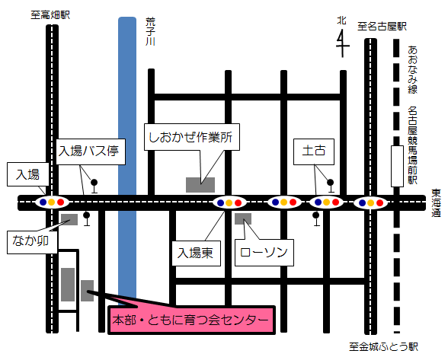
フ リ ガ ナ
S
H 年 月 日
参加申込書
問い合わせ先 ネットワークみなと
〒455-0803 名古屋市港区入場1丁目204番地 TEL 052-383-2280 / FAX 052-304-7057
担当：川又・伊藤
日 時 2016年
6/18(土)・19(日)・25(土)・26(日)

受講資格 ☆18歳～65歳の健康な方
☆4日間すべての講座に出席できる方

参加定員 20名（先着順）

受 講 料 10,000円(テキスト代含む。
但し実習にかかる交通費別途必要)

会 場 みなと福祉会 本部・ともに育つ会センター 会議室
名古屋市港区入場一丁目114番地1
（名古屋競馬場前駅より徒歩７分）

申込方法 申込書に記入の上、下記の連絡先にお申込み下さい。
定員になり次第締め切らせていただきます。
この講座は名古屋市の知的障害者移動支援事業従事者（ガイドヘルパー）の資格が取得できる講座です。
ガイドヘルパーとは、障害者の通院や余暇活動などの外出に付き添い、その社会参加を応援する仕事です。
本講座を修了された方は、「ネットワークみなと」など名古屋市内の移動支援事業者のガイドヘルパーとして
登録・活動していただくことができます。
主催 社会福祉法人 みなと福祉会
社会福祉法人 みなと福祉会 ガイドヘルパー養成講座

